PREFA Hochwasserschutz-System 50

PREFA

Eigenschaften

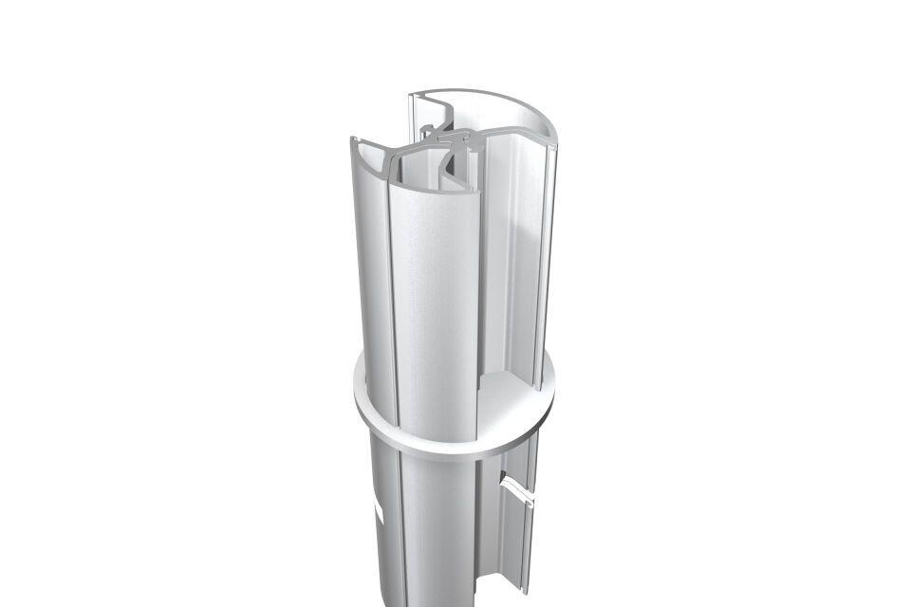

Bauart Barriere

Schiebeschott

Werkstoff

Aluminiumguss

Breite (mm)

76,00 - 760,00

Höhe (mm)

22,00 - 220,00

Länge (mm)

750,00 - 6.500,00